Для выполнения Вашего заказа просим заполнить настоящий опросный лист по тем характеристикам, которые Вам известны.
ОПРОСНЫЙ ЛИСТ на проектирование, подбор или изготовление медно-алюминиевого теплообменика (воздухонагревателя, воздухоохладителя, испарителя)
Организация: __________________________________________________ E-mail: _____________________________
Адрес: ____________________________________________________________________________________________
Контактное лицо: ______________________________________________ Тел./Факс: __________________________
Данные для подбора/расчёта | Требуемая мощность (тепло-холодопроизводительность), кВт
Данные для подбора/расчёта | Расход | воздуха, м³/ч
Данные для подбора/расчёта | Расход | теплоносителя, м³/ч (л/мин)
Данные для подбора/расчёта | Температура воздуха, °С | на входе
Данные для подбора/расчёта | Температура воздуха, °С | на выходе
Данные для подбора/расчёта | Температура теплоносителя, °С | на входе
Данные для подбора/расчёта | Температура теплоносителя, °С | на выходе
Данные для подбора/расчёта | Относительная влажность воздуха, %
Данные для подбора/расчёта | Допустимое сопротивление воздуха, Па
Данные для подбора/расчёта | Допустимое сопротивление теплоносителя, кПа
Данные для подбора/расчёта | Поверхность нагрева, м²
Геометрические параметры теплообменника | Обозначение теплообменника
Геометрические параметры теплообменника | Назначение:  воздухонагреватель, воздухоохладитель, испаритель (тип хладагента)
Геометрические параметры теплообменника | Габаритные размеры, мм | длина (измеряется параллельно трубкам)
Геометрические параметры теплообменника | Габаритные размеры, мм | высота (измеряется перпендикулярно трубкам)
Геометрические параметры теплообменника | Габаритные размеры, мм | ширина (измеряется по ходу воздуха)
Геометрические параметры теплообменника | Присоединительные размеры, мм
Геометрические параметры теплообменника | Проходное сечение (длина-высота) воздуха, мм
Геометрические параметры теплообменника | Диаметр подводящих патрубков (Ду фланцев/резьба) теплоносителя
Геометрические параметры теплообменника | Разбиение теплообменника на 2-3-4 части (если необходимо)
Геометрические параметры теплообменника | Исполнение патрубков: фланцы, резьба, труба
Геометрические параметры теплообменника | Дополнительно необходим: Каплеуловитель Поддон Обводной канал
Подчеркните необходимую схему расположения входных/выходных патрубков теплообменника (калорифера, испарителя, воздухоохладителя):
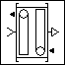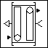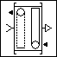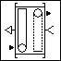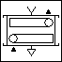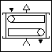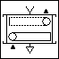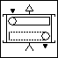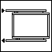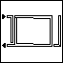
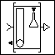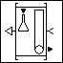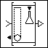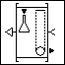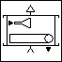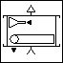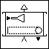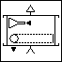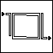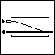
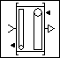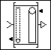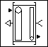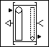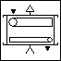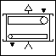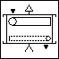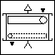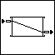

Подпись _______________________ (расшифровка подписи) ______________________________________________
В случае проектирования или изготовления ремонтного теплообменника желателен подробный эскиз.

тел./факс: 8(812)31-328-31 E-mail: zavod@petroclimat.com

